No importan las palabras
Sino lo que brota de tu corazón

Trágica y triste es la vida,
Pesimismo en todo el ámbito
Sociedad sin carácter agresivo.
¡Pobre de mi corazón en la ruina!
No necesito un amigo,
No quiero compañerismos,
No puedo vivir contigo,
Pero sí quiero un corazón
Libre y sin ninguna condena.
El primer día de primavera
Cuando la sangre altera
Descubrí la bella azucena,
Limpia y tan pura como la arena.
Descubrí pues el amor,
No siento este pesimismo
Que tan oscuro me hice a mí mismo.
No importan las palabras
Sino lo que brota de tu corazón.
Amiga, abre el camino
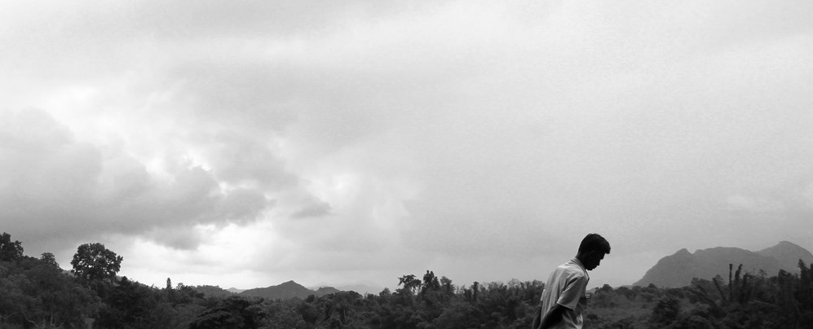
Guíame, con tu amor
Te seguiré con pasión
Gusto de tu fervor corazón.
De colores llenaste mi vida,
Calla y no hables
No importan las palabras
Sino lo que brota del corazón.
Ciega era la luz de mi día
Que impedía señora mía
Verte brilla con luz propicia.
De rosas blancas tu corazón
El mío de dulces rojas
Unámoslas y que alcen su olor.
Calla, no importan las palabras
Me importa lo que brota de tu corazón.

